OEA/Ser.G
CP/INF. 8795/21 rev. 1
1 junio 2021
Original: español

NOTA DEL SECRETARIO DE ADMINISTRACIÓN Y FINANZAS QUE TRANSMITE LA VERSIÓN REVISADA DEL -INFORME DETALLADO: FUNCIONAMIENTO Y CUMPLIMIENTO DEL PLAN ESTRATÉGICO INTEGRAL DE LA ORGANIZACIÓN- DE ACUERDO CON LA RESOLUCIÓN CP/RES. 1121 (2209/19)

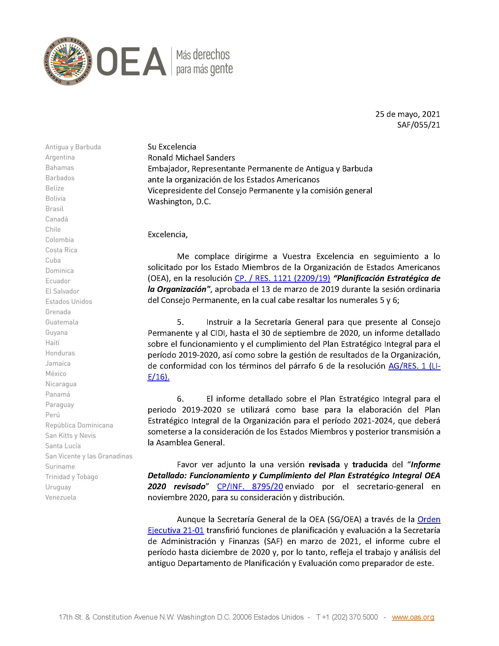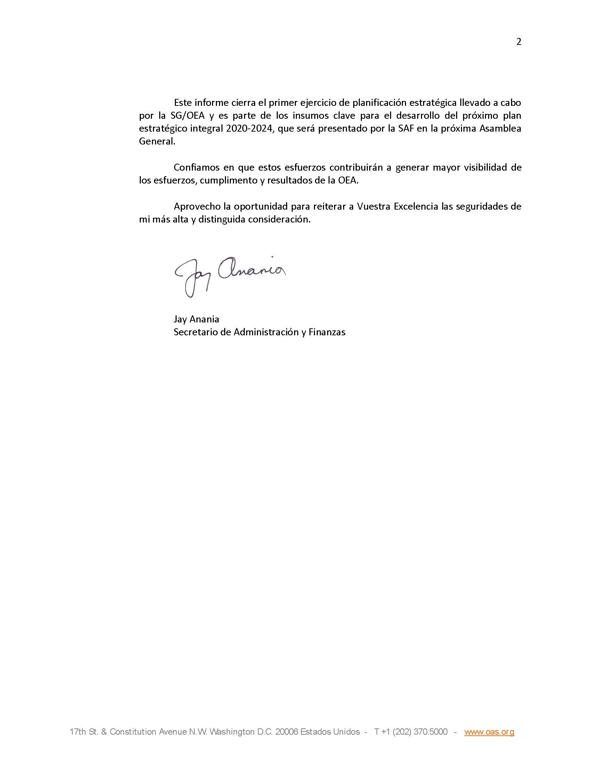

Informe: enlace
CP44113S01

